**COLÉGIO ESTADUAL DE EDUCAÇÃO PROFISSIONAL**

[**CARMELO PERRONE C E PE EF M PROFIS**](http://cdn.novo.qedu.org.br/escola/41071026-carmelo-perrone-c-e-pe-ef-m-profis)

**CURSO TÉCNICO EM DESENVOLVIMENTO DE SISTEMA**

**GABRIEL CORDULA DOS SANTOS**

**LUXEDRIVE IMPORTS**

**CASCAVEL - PR**

**2024**

**GABRIEL CORDULA DOS SANTOS**

**LUXEDRIVE IMPORTS**

Projeto de Desenvolvimento de Software do Curso Técnico em Informática do Colégio Estadual de Educação Profissional CARMELO PERRONE C E PE EF M PROFIS– Cascavel, Paraná.

Orientadores: Profª Aparecida S.Ferreira

Profª. Maria 2

**CASCAVEL - PR**

**2023**

**GABRIEL CORDULA DOS SANTOS**

**LUXEDRIVE IMPORTS**

Este Projeto de Conclusão de Curso foi julgado e aprovado pelo Curso Técnico em Informática do Colégio Estadual de Educação Profissional Pedro Boaretto Neto.

Cascavel, Pr., xx de Xxxxx de 2023

**COMISSÃO EXAMINADOR**

|  |  |
| --- | --- |
| ______________________________  Profª. Aparecida da S. Ferreira1  Especialista em Tecnologia da Informação  *Faculdade de Ciências Sociais Aplicadas de Cascavel*  Orientadora | ______________________________  Profª MARIA  Banco de dados |
| ______________________________  Profª. Aparecida da S. Ferreira1  Especialista em Tecnologia da Informação  *Faculdade de Ciências Sociais Aplicadas de Cascavel*  WEB DESIGN | ______________________________  Profª ELIANE MARIA DAL MOLIN CRISTO  Especialista em Educação Especial: Atendimento às Necessidades Espe. - Faculdade Iguaçu-ESAP  Coordenadora de curso |
|  |  |

Sumário

# 1 INTRODUÇÃO

Vistos por muitos como um grande avanço tecnológico, os automóveis híbridos e elétricos não são novidade no mercado. Já foram fortes concorrentes dos automóveis convencionais, mas, por razões que serão explicadas a seguir, foram preteridos e tiveram desde os anos 1930 participação marginal na história do automóvel. No entanto, desde o lançamento do Toyota Prius, em 1997, o mercado norte-americano tem assistido a um grande número de lançamentos de automóveis híbridos e, mais recentemente, de veículos puramente elétricos. Esse fato pode ser atribuído em grande parte ao incentivo do governo americano aos fabricantes e consumidores de veículos híbridos e elétricos. Este trabalho tem três objetivos:

(1) discutir as razões que levaram o governo norte-americano a tomar essa atitude, apresentando a dimensão e as consequências da dependência do petróleo importado sobre a economia norte-americana;

(2) analisar os principais fatos históricos que levaram à ascensão e queda dos automóveis híbridos e elétricos; e

(3) discutir as implicações da introdução de carros elétricos no Brasil. Conclui-se que, além das questões ambientais e do uso mais eficiente da energia, o governo norte-americano tem como principal fator motivador o aumento a segurança energética do país. Para o Brasil, dado o estágio de desenvolvimento de sua frota, o incentivo à utilização do carro elétrico pode trazer profundas mudanças no consumo de energia num futuro não muito distante.

Esse estudo tem como objetivo caracterizar a estrutura de mercado no setor de locação de veículos durante o período de 2014 a 2021, especificamente sobre a ótica do modelo RENT a CAR simbolizado nas vendas de diárias de aluguel pelas empresas do setor. O trabalho fez uso da metodologia de pesquisa qualitativa descritiva, com dados secundários do setor fornecidos pela Associação Brasileira de Viagens Corporativas (ABRACORP) e a utilização de índices pertinentes a área da microeconomia denominada Organização Industrial, especificamente, o Índice Herfindahl-Hirschman (HHI) e a coleção de índices razão de concentração. Então, concluiu-se que o setor se trata de um oligopólio altamente concentrado, onde o desempenho de quatro empresas, em especial duas delas, determina todo o resultado do mercado, sendo assim, quaisquer movimentos que possam impactar a concentração são de preocupação para a dinâmica da economia. (MILHOME,2014)

Durante os anos 90, a indústria automobilística brasileira tem mantido uma política de incentivos própria. As análises dos impactos dessas políticas dependem do tamanho da elasticidade da demanda do mercado. O objetivo deste trabalho é estimar a elasticidade-renda e a elasticidade-preço da demanda de automóveis novos no Brasil. A primeira parte apresenta uma revisão dos principais estudos que estimaram essas elasticidades para os mercados dos EUA e do Brasil. A segunda parte analisa o comportamento das variáveis preço, vendas, importações e condições de financiamento para compra de veículos novos no Brasil, nos anos 90. A terceira especifica os modelos utilizados e apresenta os principais resultados.

## 1.1 Apresentação do Problema

Este trabalho é um sistema para auxiliar uma concessionária para gerenciar a agenda dos futuros compradores, fazer uma listagem com o cadastro dos compradores, ou seja, facilitar as visualizações dos automóveis escolhidos pelos clientes, sem a necessidade que arquivar tudo em fichar pessoais, assim, economizando o tempo para a vendas dos automóveis agilizando as demonstrações. Tendo uma tela minimalista, simples e eficaz para o usuário.

**2 OBJETIVOS**

Estabelecer um site reconhecido pela excelência e diversidade dos veículos disponíveis, com enfoque em modelos luxuosos e de alto desempenho fora os de baixo desempenho. Proporcionar uma experiência de compra exclusiva e personalizada, garantindo aos clientes um atendimento diferenciado e serviços exclusivos. Assegurar a satisfação do cliente ao fornecer veículos de alta qualidade, com garantia e suporte técnico especializado. Posicionar a loja como destaque no mercado local de carros importados, enfatizando a exclusividade e o prestígio das marcas estrangeiras.

Nosso sistema propõe colocar uma proposta diferenciada do mercado hoje em dia, observando outros sistemas onde neles o principal foco vem sendo o mais do mesmo, onde eles priorizam um sistema com controle de uma concessionária que é importante mundialmente. Ao analisarmos sobre a nova reforma trabalhista podemos analisar que as empresas buscam novos empregados e por isso focamos em aprimorar o nosso sistema de carros importados e exportados. Percebemos a importância das importações de veículos que viajam vários locais distintos para as concessionárias, tendo um sistema integrado onde podemos controlar as exportações e importações. .

**3 METODOLOGIA**

O presente trabalho apresenta a importância da função extrafiscal do Imposto de Importação, suas características, assim como a importância protecionista para as empresas nacionais, com a intervenção estatal na economia do País, buscando resolver o questionamento sobre a real importância da política econômica deste tributo. Aborda as exclusões aos princípios constitucionais da legalidade e da anterioridade da lei, que não se configuram contradição com a Constituição Federal, mas sim uma medida de proteção ao mercado nacional. Através de uma metodologia descritiva e de uma pesquisa qualitativa foi realizado um estudo de caso em uma empresa exportadora de produtos da China para verificar os impactos econômicos da alteração do Imposto de Importação em suas vendas e por consequência em seus resultados. Através deste estudo de caso percebeu-se a diminuição das vendas, devido a elevação do preço dos carros, desta empresa da China. Por fim, verificou-se que o Imposto de Importação é fundamental para o Governo em relação às medidas protecionistas e para as empresas brasileiras, pois as torna mais competitivas e que o Brasil continuará adotando essas medidas para segurar e alavancar o seu comércio.

A OMC é um organismo que avalia as relações comerciais e zela pelos interesses de países que sofrem pressão. Diante disto, surge um problema de pesquisa para entender se é compatível com as normas internacionais que regem o sistema multilateral de comércio, um aumento de 30% de IPI nos veículos importados pelo Brasil, advindos de países extra MERCOSUL e México e para tal fim avalia o impacto da importação massiva de carros no mercado consumidor brasileiro; apresenta as medidas fiscais do governo para contornar os problemas surgidos; analisa os princípios gerais do Sistema Multilateral de Comércio (OMC). O presente estudo baseia-se, sobretudo, em pesquisas com temas sobre os princípios do livre comércio do GATT/OMC e os acordos do Brasil em matéria automotiva

Este trabalho analisa o aumento da alíquota de IPI (imposto sobre produto industrializado) sobre os carros importados ocorrida em setembro de 2011. Relata a importância da indústria automobilística no Brasil, o resultado do aumento do imposto sobre os preços dos automóveis importados, a situação da demanda e oferta destes bens, os impactos sobre os consumidores e produtores e as consequências no bem-estar social do país. Por conta do aumento do referido imposto, verificou-se um aumento no preço unitário dos veículos importados, uma retração na oferta e na demanda destes bens, logo um aumento nos custos dos consumidores e produtores dos carros importados e uma perda de bem-estar social, portanto um custo para a sociedade brasileira.

Pesquisa documental: Este trabalho buscou reunir pesquisas científicas nacionais e internacionais sobre cunicultura, a fim de efetuar um estudo que identificasse os limitadores de produção e consumo da carne de coelho no estado de Pernambuco. As discussões contemporâneas na busca por gêneros e ações que simultaneamente apresentem melhoria na condição de vida das populações, conservando o meio ambiente através de produtos alternativos capazes de suprir as necessidades da geração atual, sem comprometer a capacidade de atender as indulgências das futuras gerações é fator estratégico para uma sociedade com perspectivas de crescimento

**4 REFERENCIAL TEÓRICO**

Silva (2018), o PHP foi criado em 1994 por Rasmus Lerdorf como um conjunto de binários CGI escritos em C. Em 1995, Lerdorf liberou o código fonte do PHP, permitindo que outros desenvolvedores utilizassem e melhorassem o software, corrigindo bugs e aperfeiçoando suas funcionalidades**.**

ESTRELLA (2023), JavaScript, ou JS, é uma linguagem de programação de alto nível criada por Brendan Eich em 1996, que também foi cofundador da Mozilla Corporation. JavaScript permite a implementação de recursos avançados em páginas web, como animações, mapas, gráficos e atualizações automáticas de informações.

O MySQL, lançado originalmente em 1995 e atualmente pertencente à Oracle Corporation desde 2010, é utilizado para armazenar, organizar e recuperar informações de maneira eficiente. De acordo com MYSQL (2022), é amplamente usado no desenvolvimento de aplicativos web, incluindo sites, blogs, lojas online e sistemas de gerenciamento de conteúdo (CMS).

Xampp (2023) descreve o XAMPP como um pacote de software livre que inclui um servidor web Apache, um banco de dados MySQL, PHP e Perl. O nome XAMPP é um acrônimo para os componentes que o compõem: X (qualquer sistema operacional), Apache, MySQL, PHP e Perl. Projetado para fácil instalação e configuração, o XAMPP permite que os desenvolvedores criem e testem sites e aplicativos localmente, simulando um ambiente de servidor web completo.

O HTML significa HyperText Markup Language, ou linguagem de marcação de hipertexto. Criada por Tim Berners-Lee no CERN (Centro Europeu de Pesquisa Nuclear) na Suíça, o HTML foi desenvolvido para facilitar o compartilhamento de arquivos. Na mesma época, Lee também criou o protocolo HTTP e a World Wide Web. HTML é composto por uma série de elementos que delimitam ou agrupam partes do conteúdo, permitindo que palavras ou imagens se transformem em hiperlinks, ou que o texto seja formatado de diversas maneiras.

O CSS, sigla para Cascading Style Sheets, foi desenvolvido pelo W3C (World Wide Web Consortium) em 1996. É usado para estilizar elementos escritos em linguagens de marcação como HTML, separando o conteúdo da representação visual. Com o CSS, é possível modificar cores de texto e fundo, fontes, espaçamento entre parágrafos, além de criar tabelas e ajustar imagens para diferentes telas.

**5 DOCUMENTAÇÃO do projeto**

A gestão de projetos envolve processos e técnicas para assegurar a boa execução e o sucesso de um projeto. A gestão de projetos de TI é uma especialização dessa área, adaptando seus conceitos para a tecnologia da informação, abrangendo projetos de desenvolvimento e implementação de software, atualização de infraestrutura, e governança de dados e segurança. Utiliza os mesmos princípios da gestão de projetos geral, mas enfrenta desafios específicos da TI, como a complexidade dos projetos, rápidas mudanças tecnológicas e a necessidade de equipes multidisciplinares. Principais dificuldades: prazos curtos, orçamento limitado, falta de pessoal qualificado e desentendimentos entre departamentos.

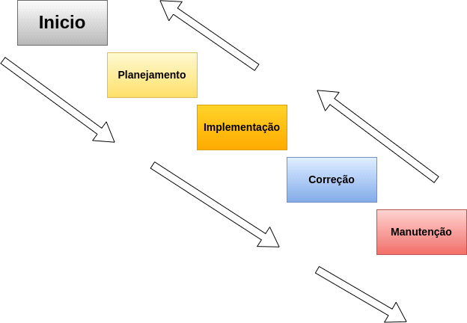

O modelo cascata, um modelo tradicional criado em 1966 e formalizado na década de 1970, estabelece que as fases são sequenciais, ou seja, uma fase deve ser concluída antes de passar para a seguinte. Dessa forma, o processo é visto como um fluxo contínuo para frente. Seu principal benefício é a facilidade de gestão do projeto. No entanto, uma desvantagem desse modelo é a dificuldade de incorporar mudanças após o início do processo.

Guedes descreve o ciclo de vida de um software como uma estrutura que abrange os processos e atividades do desenvolvimento, operação e manutenção de um sistema. Este ciclo inclui modelos que determinam como o software será criado, lançado, melhorado e encerrado. A escolha do modelo é feita entre o cliente e a equipe de desenvolvimento, sendo influenciada por fatores como negócio, tempo, custo e equipe. A sequência das fases define o ciclo de vida do software.

**5.1 Requisitos**

requisitos funcionais descrevem claramente as funções e serviços do sistema, incluindo como ele deve reagir a entradas específicas e se comportar em determinadas situações. Requisitos não funcionais definem propriedades e restrições do sistema, aplicáveis ao sistema como um todo ou a partes específicas.

requisitos são as características funcionais que um sistema deve possuir, estando alinhados aos objetivos da organização ou empresa.

**5.1.1 Requisitos funcionais**

Os requisitos funcionais descrevem as funções e serviços que o sistema deve fornecer. Eles especificam o que o sistema deve fazer e as informações que ele deve processar. Esses requisitos se concentram na funcionalidade do sistema, detalhando as ações que ele deve ser capaz de realizar para atender às

necessidades dos usuários e dos negócios.

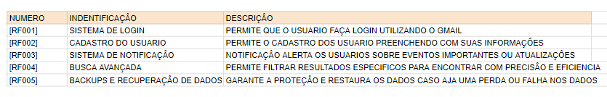

**5.1.2 Requisitos não funcionais**

Requisitos não funcionais estão relacionados aos critérios que qualificam os requisitos funcionais. Esses critérios podem abordar a qualidade do software, como desempenho, usabilidade, confiabilidade e robustez. Além disso, os critérios podem se referir à qualidade do processo de software, incluindo requisitos de entrega, implementação, entre outros aspectos.

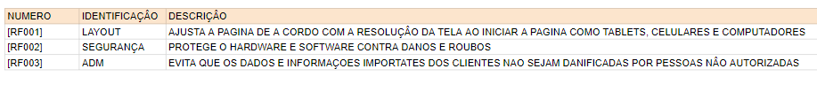

* **Diagrama de Contexto**

Um diagrama de contexto oferece uma visão geral de alto nível de um sistema. Ele é um esboço básico utilizado para definir um projeto com base no seu escopo, limites e interações com partes externas, como stakeholders.

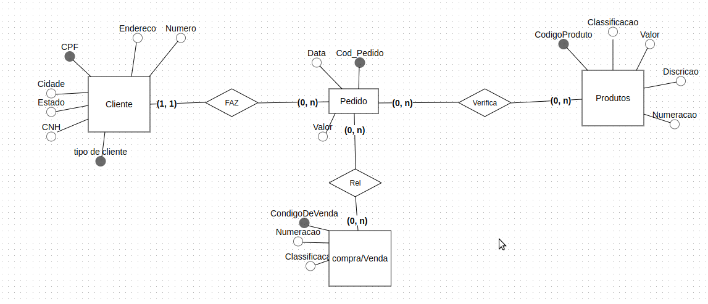

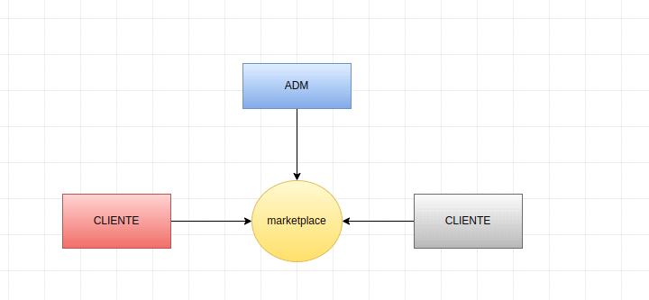

**Fonte: Gabriel C S. 2024**

* **Diagrama de Fluxo de dados**

Um diagrama de fluxo de dados é uma ferramenta de visualização que ilustra o fluxo de processos em uma empresa ou projeto, destacando o movimento de informações e a sequência de etapas necessárias para concluir uma tarefa.

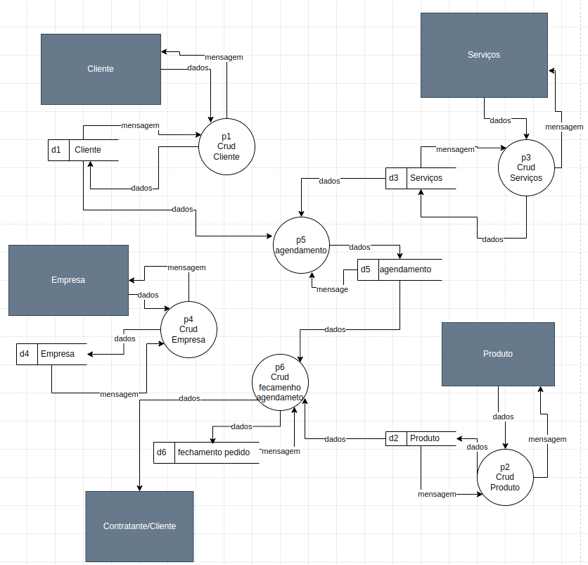

**Fonte: Gabriel C S. 2024**

* **Diagrama de Entidade e relacionamento**

O Diagrama de Entidade e Relacionamento (DER) é uma representação gráfica do Modelo de Entidade e Relacionamento. Ele torna as informações mais visuais e intuitivas, evitando a abstração excessiva.

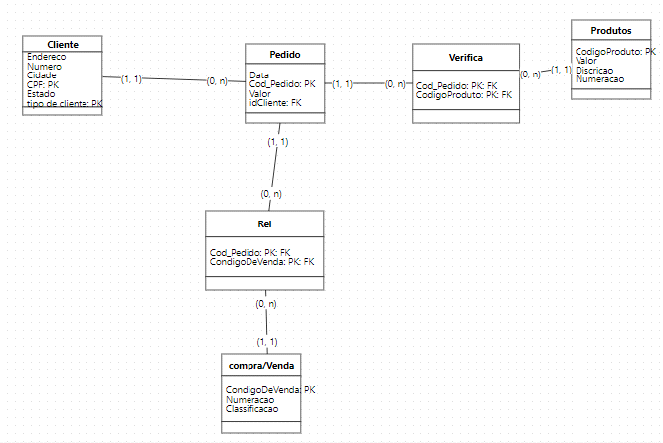

**Fonte: Gabriel C S. 2024**

* **Dicionário de Dados**

**Fonte: Gabriel C S. 2024**

* **Diagrama de Caso de Uso**

**Fonte: Gabriel C S. 2024**

DIAGRAMA 02

**Fonte: Gabriel C S. 2024**

* Cadastrar
* Logar
* Cadastro de funcionário/profissional
* Consultar profissionais
* Agendamento
* **Diagrama de Classe**

**Fonte: Gabriel C S. 2024**

* **Diagrama de Sequência**

**Fonte: Gabriel C S. 2024**

* **Diagrama de Atividade**

**Fonte: Gabriel C S. 2024**

* **Telas**
* **Conclusão**
* **REFERÊNCIAS**